متوسطة : خالد بن الوليد السنة الدراسية:2023 / 2024
المستوى: الرابعة متوسط المدة: ساعة و 30 دقيقة
الاختبار الأول في مادة العلوم الفيزيائية والتكنولوجيا
التمرين الأول : ن 6.
بغرض شحن كريتين من البوليستارمغلفتين بورق ألمنيوم
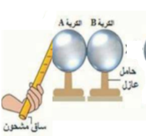
متعادلتين كهربائيا نلمس ساق إيبونيت مدلوك بالصوف
من الكرية (A) (وثيقة1).
-1- أ- عرف التكهرب .ثم سمّ طريقة تكهرب كل من الساق
والكريتين .
وثيقة1
- ب- فسّر عملية شحن الكريتين ,محددا نوع شحنة كل كرية AوB.
-2- تعرف على الفعل المتبادل بين الكريتين بعد الفصل في حالة تعليقهما بخيطين عازلين وتقريبهما من بعضهما البعض .
-3- توقع مايحدث لو استبدلنا الكرية (A) بكرية بلاستيكية .
التمرين الثاني :6 ن
من أجل إنجاز بحته العلمي ,عثر أحمد في شبكة الأنتريت على المعلومات التالية :"إنّ التّيار الكهربائي الذي نستعمله في المنازل يتم توليده بعدّة طرق من بينها السدود وذلك من خلال إنحدار المياه من مكان مرتفع ممّا يؤدي إلى تدوير المنوب "(وثيقة 2)
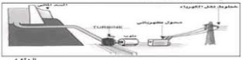
-1- مانوع التيار الكهربائي المستعمل في المنازل ؟
أعط مميزاته من حيث الشدذة والجهة ؟
- عند معاينة التوتر الكهربائي المنتج بين طرفي ماخذ كهربائي
بواسطة راسم الإهتزاز المهبطي تمكنا من الحصول على
وثيقة2
البيان التالي (وثيقة 3)
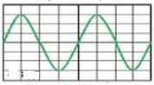
-2- أعط معنى الدلالات التالية :Sh=5ms/div
Sv=100v/div
-3- إنطلاقا من البيان المقابل (وثيقة 3):- عين حسابيا
( التوتر الأعظمي ,التوتر المنتج ,الدور بوحدة الثانية ,التواتر )
وثيقة 3
إقلب الورقة
الوضعية الإدماجية :8 ن
رونق ورنيم تلميذتان تدرسان في السنة الرابعة متوسط ,أرادت رونق مساعدة جدتها بغسل الملابس في آلة غسل الملابس فتفاجأت بإنقطاع التيار الكهربائي واستغربت للأمر . حاولت أختها معرفة السبب فقامت بتفحص المأخذ الكهربائي (وثيقة 4)
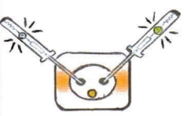
بعد هذه الحادثة أحضرت رنيم مخطط الدارة الكهربائية المنزلية
وحاولت إصلا ح كل خلل فيها (وثيقة 5)
السند :وثيقة 4 و5
وثيقة 4
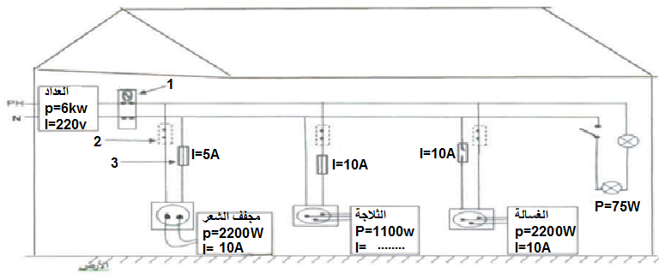

I=5A

وثيقة 5

التعليمات :
- إنطلاقا من الوثيقة (4)
-1- أ- حدّد سبب إنقطاع التيارالكهربائي وعدم اشتغال مجفف الشعر ( مع الشرح).
- ب – ماهي خطورة هذه الظاهرة على الإنسان والأجهزة .
- انطلاقا من الوثيقة (5)
-2- عرف بالعناصر المرقمة وحدّد وظيفة كل منها .
-3- أعد رسم مخطط دارة المنزل مع إضافة التعديلات اللازمة لحماية الأشخاص والأجهزة .

متوسطة : خالد بن الوليد السنة الدراسية:2023 / 2024
المستوى: الرابعة متوسط المدة: ساعة و 30 دقيقة
الاختبار الأول في مادة العلوم الفيزيائية والتكنولوجيا
التمرين الأول : ن 6.
بغرض شحن كريتين من البوليستارمغلفتين بورق ألمنيوم

متعادلتين كهربائيا نلمس ساق إيبونيت مدلوك بالصوف
من الكرية (A) (وثيقة1).
-1- أ- عرف التكهرب .ثم سمّ طريقة تكهرب كل من الساق
والكريتين .
وثيقة1
- ب- فسّر عملية شحن الكريتين ,محددا نوع شحنة كل كرية AوB.
-2- تعرف على الفعل المتبادل بين الكريتين بعد الفصل في حالة تعليقهما بخيطين عازلين وتقريبهما من بعضهما البعض .
-3- توقع مايحدث لو استبدلنا الكرية (A) بكرية بلاستيكية .
التمرين الثاني :6 ن
من أجل إنجاز بحته العلمي ,عثر أحمد في شبكة الأنتريت على المعلومات التالية :"إنّ التّيار الكهربائي الذي نستعمله في المنازل يتم توليده بعدّة طرق من بينها السدود وذلك من خلال إنحدار المياه من مكان مرتفع ممّا يؤدي إلى تدوير المنوب "(وثيقة 2)

-1- مانوع التيار الكهربائي المستعمل في المنازل ؟
أعط مميزاته من حيث الشدذة والجهة ؟
- عند معاينة التوتر الكهربائي المنتج بين طرفي ماخذ كهربائي
بواسطة راسم الإهتزاز المهبطي تمكنا من الحصول على
وثيقة2
البيان التالي (وثيقة 3)

-2- أعط معنى الدلالات التالية :Sh=5ms/div
Sv=100v/div
-3- إنطلاقا من البيان المقابل (وثيقة 3):- عين حسابيا
( التوتر الأعظمي ,التوتر المنتج ,الدور بوحدة الثانية ,التواتر )
وثيقة 3
إقلب الورقة
الوضعية الإدماجية :8 ن
رونق ورنيم تلميذتان تدرسان في السنة الرابعة متوسط ,أرادت رونق مساعدة جدتها بغسل الملابس في آلة غسل الملابس فتفاجأت بإنقطاع التيار الكهربائي واستغربت للأمر . حاولت أختها معرفة السبب فقامت بتفحص المأخذ الكهربائي (وثيقة 4)

بعد هذه الحادثة أحضرت رنيم مخطط الدارة الكهربائية المنزلية
وحاولت إصلا ح كل خلل فيها (وثيقة 5)
السند :وثيقة 4 و5
وثيقة 4


I=5A

وثيقة 5

التعليمات :
- إنطلاقا من الوثيقة (4)
-1- أ- حدّد سبب إنقطاع التيارالكهربائي وعدم اشتغال مجفف الشعر ( مع الشرح).
- ب – ماهي خطورة هذه الظاهرة على الإنسان والأجهزة .
- انطلاقا من الوثيقة (5)
-2- عرف بالعناصر المرقمة وحدّد وظيفة كل منها .
-3- أعد رسم مخطط دارة المنزل مع إضافة التعديلات اللازمة لحماية الأشخاص والأجهزة .

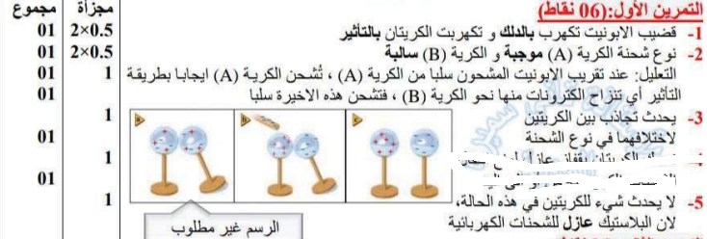

التمرين الثاني 6 ن
إشترى رائد دراجة تعمل بمحرك وبطارية .حيث تشحن هذه البطارية بمنوبة والتي تشتغل عند بدأالعجلة بالدوران (وثيقة 02)
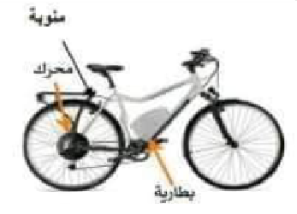
-1- مالظاهرة الكهربائية التي تعتمد عليها المنوبة في عملها ؟
- وما مكوناتها الأساسية ؟
-2- يمكننا معاينة التوتر الكهربائي الناتج من المنوبة والبطارية
براسم الإهتزاز المهبطي و قياس توتر المنوبة باستعمال
وثيقة 2
جهاز الفولط متر كما يظهر في الوثيقة 03 (الأشكال 1و2و3)
-أ- حدّد من الشكلين 1و2 أيهما يمثل مخطط توتر المنوبة ثم إستنتج قيمة التوتر الفعال
- ب – ماذا تمثل القيم 5ms/div و -20V/divأحسب التوتر الأعظمي والدور والتواتر؟
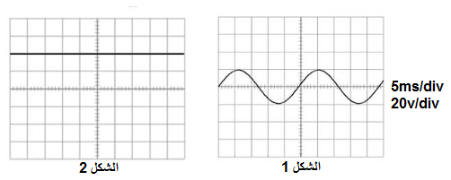

وثيقة 3

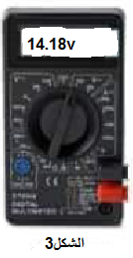
2/1
الوضعية الإدماجية :8ن
في غرفة المنزل يوجد مأخذ يحمل الدلالات (220V.16A)أرادت أمك تعليق صورة تذكارية لها بإستعمال ألة الثقب وطلبت من أخيك مساعدتها في ذلك .فوجد نوعين من المآخذ عند توصيل الآلة بمقبس التغذية وثيقة 04 مع مجموعة من الأجهزة الكهرومنزلية وثيقة05 وأثناء غرزه للمسمار الحديدي برزت أسلاك التوصيل وإنخفضت شدة توهج مصابيح المنزل .

السندات :
الجهاز | دلالة الجهاز
المثقب | 1200w
التلفاز | 4.54A
آلة القهوة | 5.45A
آلة غسيل الملابس | 11.36A

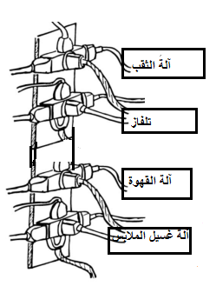

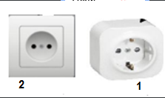

وثيقة04

وثيقة 05
التعليمات :
1/ أي المآخذ التي استعملها أخوك (وثيقة04)؟مع التبرير ؟
2/ هل الشبكة الكهربائية محمية من شدة التيار(وثيقة05)؟برّر؟- كم عدد الأجهزة المسموح بها؟ .مع ذكرها .
3/ إقترح حلول لهذا المشكل .( 4 حلول )

2/2
متوسطة : خالد بن الوليد السنة الدراسية:2021 / 2022
المستوى: الرابعة متوسط المدة: ساعة و 30 دقيقة
الاختبار الأول في مادة العلوم الفيزيائية والتكنولوجيا
التمرين الأول :6 ن
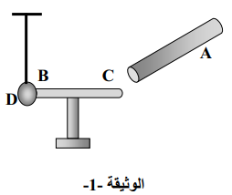
- عرف مايلي : التكهرب . راسم الإهتزاز المهبطي
- نقرب قضيب زجاجي A مدلوك بالصوف دون لمسه من ساق
مصنوعة بمادة الغرافيت BC
موضوعة على حامل عازل وملامسة لكرية النواس مغلفة بورق الالمنيوم D
كما هو موضح في الوثيقة-1-
-1- مانوع شحنة القضيب A؟
-2- صف ماذا يحدث لكرية النواس ؟ - مع تفسير ذلك ؟
-3- مانوع الشحنة الكهربائية التي تحملها كرية النواس ؟
التمرين الثاني 6 ن
إشترى رائد دراجة تعمل بمحرك وبطارية .حيث تشحن هذه البطارية بمنوبة والتي تشتغل عند بدأالعجلة بالدوران (وثيقة 02)

-1- مالظاهرة الكهربائية التي تعتمد عليها المنوبة في عملها ؟
- وما مكوناتها الأساسية ؟
-2- يمكننا معاينة التوتر الكهربائي الناتج من المنوبة والبطارية
براسم الإهتزاز المهبطي و قياس توتر المنوبة باستعمال
وثيقة 2
جهاز الفولط متر كما يظهر في الوثيقة 03 (الأشكال 1و2و3)
-أ- حدّد من الشكلين 1و2 أيهما يمثل مخطط توتر المنوبة ثم إستنتج قيمة التوتر الفعال
- ب – ماذا تمثل القيم 5ms/div و -20V/divأحسب التوتر الأعظمي والدور والتواتر؟



وثيقة 3

2/1
الوضعية الإدماجية :8ن
في غرفة المنزل يوجد مأخذ يحمل الدلالات (220V.16A)أرادت أمك تعليق صورة تذكارية لها بإستعمال ألة الثقب وطلبت من أخيك مساعدتها في ذلك .فوجد نوعين من المآخذ عند توصيل الآلة بمقبس التغذية وثيقة 04 مع مجموعة من الأجهزة الكهرومنزلية وثيقة05 وأثناء غرزه للمسمار الحديدي برزت أسلاك التوصيل وإنخفضت شدة توهج مصابيح المنزل .

السندات :
الجهاز | دلالة الجهاز
المثقب | 1200w
التلفاز | 4.54A
آلة القهوة | 5.45A
آلة غسيل الملابس | 11.36A





وثيقة04

وثيقة 05
التعليمات :
1/ أي المآخذ التي استعملها أخوك (وثيقة04)؟مع التبرير ؟
2/ هل الشبكة الكهربائية محمية من شدة التيار(وثيقة05)؟برّر؟- كم عدد الأجهزة المسموح بها؟ .مع ذكرها .
3/ إقترح حلول لهذا المشكل .( 4 حلول )

2/1

متوسطة : خالد بن الوليد السنة الدراسية:2021 / 2022
المستوى: الرابعة متوسط المدة: ساعة و 30 دقيقة
الاختبار الأول في مادة العلوم الفيزيائية والتكنولوجيا
التمرين الأول :6 ن

- عرف مايلي : التكهرب . راسم الإهتزاز المهبطي
- نقرب قضيب زجاجي A مدلوك بالصوف دون لمسه من ساق
مصنوعة بمادة الغرافيت BC
موضوعة على حامل عازل وملامسة لكرية النواس مغلفة بورق الالمنيوم D
كما هو موضح في الوثيقة-1-
-1- مانوع شحنة القضيب A؟
-2- صف ماذا يحدث لكرية النواس ؟ - مع تفسير ذلك ؟
-3- مانوع الشحنة الكهربائية التي تحملها كرية النواس ؟
التمرين الثاني 6 ن
إشترى رائد دراجة تعمل بمحرك وبطارية .حيث تشحن هذه البطارية بمنوبة والتي تشتغل عند بدأالعجلة بالدوران (وثيقة 02)

-1- مالظاهرة الكهربائية التي تعتمد عليها المنوبة في عملها ؟
- وما مكوناتها الأساسية ؟
-2- يمكننا معاينة التوتر الكهربائي الناتج من المنوبة والبطارية
براسم الإهتزاز المهبطي و قياس توتر المنوبة باستعمال
وثيقة 2
جهاز الفولط متر كما يظهر في الوثيقة 03 (الأشكال 1و2و3)
-أ- حدّد من الشكلين 1و2 أيهما يمثل مخطط توتر المنوبة ثم إستنتج قيمة التوتر الفعال
- ب – ماذا تمثل القيم 5ms/div و -20V/divأحسب التوتر الأعظمي والدور والتواتر؟



وثيقة 3

2/1
الوضعية الإدماجية :8ن
في غرفة المنزل يوجد مأخذ يحمل الدلالات (220V.16A)أرادت أمك تعليق صورة تذكارية لها بإستعمال ألة الثقب وطلبت من أخيك مساعدتها في ذلك .فوجد نوعين من المآخذ عند توصيل الآلة بمقبس التغذية وثيقة 04 مع مجموعة من الأجهزة الكهرومنزلية وثيقة05 وأثناء غرزه للمسمار الحديدي برزت أسلاك التوصيل وإنخفضت شدة توهج مصابيح المنزل .

السندات :
الجهاز | دلالة الجهاز
المثقب | 1200w
التلفاز | 4.54A
آلة القهوة | 5.45A
آلة غسيل الملابس | 11.36A





وثيقة04

وثيقة 05
التعليمات :
1/ أي المآخذ التي استعملها أخوك (وثيقة04)؟مع التبرير ؟
2/ هل الشبكة الكهربائية محمية من شدة التيار(وثيقة05)؟برّر؟- كم عدد الأجهزة المسموح بها؟ .مع ذكرها .
3/ إقترح حلول لهذا المشكل .( 4 حلول )

متوسطة : خالد بن الوليد السنة الدراسية:2021 / 2022
المستوى: الرابعة متوسط المدة: ساعة و 30 دقيقة
الاختبار الأول في مادة العلوم الفيزيائية والتكنولوجيا
التمرين الأول :6 ن

- عرف مايلي : التكهرب . راسم الإهتزاز المهبطي
- نقرب قضيب زجاجي A مدلوك بالصوف دون لمسه من ساق
مصنوعة بمادة الغرافيت BC
موضوعة على حامل عازل وملامسة لكرية النواس مغلفة بورق الالمنيوم D
كما هو موضح في الوثيقة-1-
-1- مانوع شحنة القضيب A؟
-2- صف ماذا يحدث لكرية النواس ؟ - مع تفسير ذلك ؟
-3- مانوع الشحنة الكهربائية التي تحملها كرية النواس ؟
التمرين الثاني 6 ن
إشترى رائد دراجة تعمل بمحرك وبطارية .حيث تشحن هذه البطارية بمنوبة والتي تشتغل عند بدأالعجلة بالدوران (وثيقة 02)

-1- مالظاهرة الكهربائية التي تعتمد عليها المنوبة في عملها ؟
- وما مكوناتها الأساسية ؟
-2- يمكننا معاينة التوتر الكهربائي الناتج من المنوبة والبطارية
براسم الإهتزاز المهبطي و قياس توتر المنوبة باستعمال
وثيقة 2
جهاز الفولط متر كما يظهر في الوثيقة 03 (الأشكال 1و2و3)
-أ- حدّد من الشكلين 1و2 أيهما يمثل مخطط توتر المنوبة ثم إستنتج قيمة التوتر الفعال
- ب – ماذا تمثل القيم 5ms/div و -20V/divأحسب التوتر الأعظمي والدور والتواتر؟



وثيقة 3

2/1
الوضعية الإدماجية :8ن
في غرفة المنزل يوجد مأخذ يحمل الدلالات (220V.16A)أرادت أمك تعليق صورة تذكارية لها بإستعمال ألة الثقب وطلبت من أخيك مساعدتها في ذلك .فوجد نوعين من المآخذ عند توصيل الآلة بمقبس التغذية وثيقة 04 مع مجموعة من الأجهزة الكهرومنزلية وثيقة05 وأثناء غرزه للمسمار الحديدي برزت أسلاك التوصيل وإنخفضت شدة توهج مصابيح المنزل .

السندات :
الجهاز | دلالة الجهاز
المثقب | 1200w
التلفاز | 4.54A
آلة القهوة | 5.45A
آلة غسيل الملابس | 11.36A





وثيقة04

وثيقة 05
التعليمات :
1/ أي المآخذ التي استعملها أخوك (وثيقة04)؟مع التبرير ؟
2/ هل الشبكة الكهربائية محمية من شدة التيار(وثيقة05)؟برّر؟- كم عدد الأجهزة المسموح بها؟ .مع ذكرها .
3/ إقترح حلول لهذا المشكل .( 4 حلول )

متوسطة : خالد بن الوليد السنة الدراسية:2021 / 2022
المستوى: الرابعة متوسط المدة: ساعة و 30 دقيقة
الاختبار الأول في مادة العلوم الفيزيائية والتكنولوجيا
التمرين الأول :6 ن

- عرف مايلي : التكهرب . راسم الإهتزاز المهبطي
- نقرب قضيب زجاجي A مدلوك بالصوف دون لمسه من ساق
مصنوعة بمادة الغرافيت BC
موضوعة على حامل عازل وملامسة لكرية النواس مغلفة بورق الالمنيوم D
كما هو موضح في الوثيقة-1-
-1- مانوع شحنة القضيب A؟
-2- صف ماذا يحدث لكرية النواس ؟ - مع تفسير ذلك ؟
-3- مانوع الشحنة الكهربائية التي تحملها كرية النواس ؟
التمرين الثاني 6 ن
إشترى رائد دراجة تعمل بمحرك وبطارية .حيث تشحن هذه البطارية بمنوبة والتي تشتغل عند بدأالعجلة بالدوران (وثيقة 02)

-1- مالظاهرة الكهربائية التي تعتمد عليها المنوبة في عملها ؟
- وما مكوناتها الأساسية ؟
-2- يمكننا معاينة التوتر الكهربائي الناتج من المنوبة والبطارية
براسم الإهتزاز المهبطي و قياس توتر المنوبة باستعمال
وثيقة 2
جهاز الفولط متر كما يظهر في الوثيقة 03 (الأشكال 1و2و3)
-أ- حدّد من الشكلين 1و2 أيهما يمثل مخطط توتر المنوبة ثم إستنتج قيمة التوتر الفعال
- ب – ماذا تمثل القيم 5ms/div و -20V/divأحسب التوتر الأعظمي والدور والتواتر؟



وثيقة 3

2/1
الوضعية الإدماجية :8ن
في غرفة المنزل يوجد مأخذ يحمل الدلالات (220V.16A)أرادت أمك تعليق صورة تذكارية لها بإستعمال ألة الثقب وطلبت من أخيك مساعدتها في ذلك .فوجد نوعين من المآخذ عند توصيل الآلة بمقبس التغذية وثيقة 04 مع مجموعة من الأجهزة الكهرومنزلية وثيقة05 وأثناء غرزه للمسمار الحديدي برزت أسلاك التوصيل وإنخفضت شدة توهج مصابيح المنزل .

السندات :
الجهاز | دلالة الجهاز
المثقب | 1200w
التلفاز | 4.54A
آلة القهوة | 5.45A
آلة غسيل الملابس | 11.36A





وثيقة04

وثيقة 05
التعليمات :
1/ أي المآخذ التي استعملها أخوك (وثيقة04)؟مع التبرير ؟
2/ هل الشبكة الكهربائية محمية من شدة التيار(وثيقة05)؟برّر؟- كم عدد الأجهزة المسموح بها؟ .مع ذكرها .
3/ إقترح حلول لهذا المشكل .( 4 حلول )

لدى عائلة أيمن عداد كهربائي يحمل بطاقة تقنية تحمل مجموعة من الرموز والدلالات (220v ;50Hz )التي بدت غريبة بالنسبة لشقيقته وهي تلميذة في السنة 3 متوسط أراد ت أخته توصيل الثلاجة التي دلالتها (220v-1760w)وغسالة تحمل الدلالة (220v-2640w)في الماخذين ثم طلبت من أيمن تغيير غمد المصباح وثيقة 3. من خلال دراستك لميدان الظواهر الكهربائية ساعد أختك في :
السند :
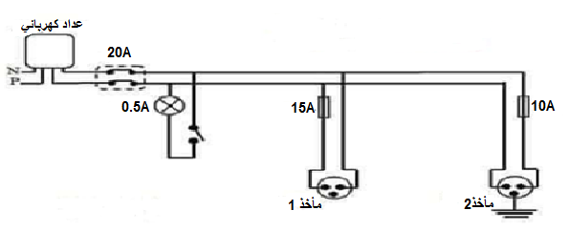

التعليمات
- 1- ماذا تمثل هاته الدلالات (220v-50Hz)
-2- ماهو المأخذ المناسب لكل جهاز ؟- برر إجابتك .
- بعد توصل الأجهزة وتشغيلهما في وقت واحد مع بقية الاحهزة الأخرى إنقطع التيار الكهربائي عن الشبكة
-3 – أ- حدّدالسبب مع التبرير ,إقترح حلا لتشغيل كل الشبكة
-ب – أعد رسم المخطط الكهربائي مصححا كل الأخطاء .

المستوى: الرابعة متوسط المدة: ساعة س د :2021/2022
الأستاذة :دليمي سعيدة حل الاختبار الأول في مادة العلوم الفيزيائية والتكنولوجيا
الكفاءة الختامية: يحل مشكالت من الحياة اليومية متعلقة باستغالل التيار الكهربائي المنزلي موظفا النماذج المتعلقة بالشحنة الكهربائية وخصائص التيار الكهربائي في النظام المتناوب

مركبات الكفاءة: يستعمل النموذج المبسط للذرة لتفسير التكهرب والنقل الكهربائي
يوظف مفهوم التيار الكهربائي المتناوب في االستخدامات التكنولوجية في المنزل وفي المجال المهني
يأخذ الإحتياطات الأمنية الضرورية عند التعامل مع تشغيل الأجهزة الكهربائية والكهرو منزلية المغذاة بالتيار المتناوب

رقم السؤال | الإجابة | العلامة  مجزأة | العلامة كاملة

معايير ومؤشرات التقويم
المعايير | المؤشرات | العلامة مجزأة | العلامة كاملة
الترجمة السليمة للوضعية الوجاهة | 1 / يعرف المآخذ التي استعملها أخوه (وثيقة04) مع التبرير .  2/ يجيب على الشبكة الكهربائية إذا كانت محمية من شدة التيار(وثيقة05) ثم ّيبرّر- يحدّد عدد الأجهزة المسموح بها.مع ذكرها .  3/ يقترح حلول لهذا المشكل .( 4 حلول ) | 0.25 0.25  0.25  0.25  0.25 | 8/8
الإستعمال السليم لأدوات المادة | 1/ يحدد المآخذ التي استعملها أخوه (وثيقة04) مع التبرير .  2/ يذكر الشبكة الكهربائية إذا كانت محمية من شدة التيار(وثيقة05) ثم يبرر- يحدد عدد الأجهزة المسموح بها.مع ذكرها .  3/ يقدم إقتراحات و حلول لهذا المشكل .( 4 حلول ) | 0.25  0.25  0.25  1.5  0.250.5  0.25  0.25  0.25  0.25  1.75
الإنسجام | - يرتب الأفكار ترتيبا متسلسلا  - يجيب بدقة عن الأسئلة . | 0.25  0.25 | 0.5
التميّز والإتقان | - تنظيم العمل .  - استخدام قلم الرصاص عند الرسم | 0.25  0.25 | 0.5
معالجة بيداغوجيا

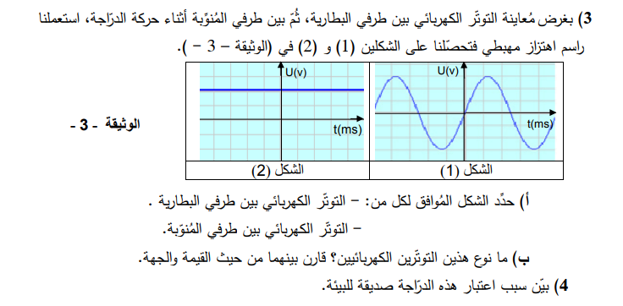
التمرين 01
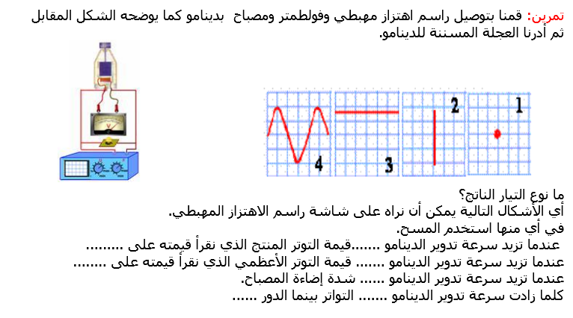
الوضعية الإدماجية:
أرادت أمك تعليق صورة تذكارية لها في غرفتها باستعمال آلة الثقب و طلبت من اخيك مساعدتها في ذلك ، فوجد نوعين من المآخد عند توصيل الآلة بمقبس التغدية وثيقة 01و أثناء غرزه للمسمار الحديدي على الجدار برزت أسلاك التوصيل فانخفضت شدة توهج مصابيح المنزل و توقف التلفاز عن العمل فجأة ما دفع بأخيك إلى الإسراع نحو زر تشغيل وايقاف آلة الثقب قتعرض لصدمة كهربائية بمجرد لمس هيكلها المعدني واحتار في أمره لما حدث له فلجاإليك- ساعد اخوك في الخروج من حيرته
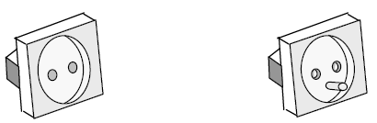 وثيقة1 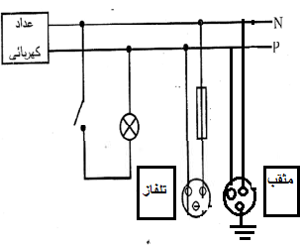وثيقة2
- ما نوع المآخد التي إستعملها أخوك ؟ وكيف تكشف عنه ؟
- أعد الرسم مع إضافة التعديلات عليه ( وثيقة 02 )
إقترح حلولا وقائية لمثل هذه الحوادث التي وقعت في المنزل .

معالجة بيدغوجيا


التمرين 01

الوضعية الإدماجية:
أرادت أمك تعليق صورة تذكارية لها في غرفتها باستعمال آلة الثقب و طلبت من اخيك مساعدتها في ذلك ، فوجد نوعين من المآخد عند توصيل الآلة بمقبس التغدية وثيقة 01و أثناء غرزه للمسمار الحديدي على الجدار برزت أسلاك التوصيل فانخفضت شدة توهج مصابيح المنزل و توقف التلفاز عن العمل فجأة ما دفع بأخيك إلى الإسراع نحو زر تشغيل وايقاف آلة الثقب قتعرض لصدمة كهربائية بمجرد لمس هيكلها المعدني واحتار في أمره لما حدث له فلجاإليك- ساعد اخوك في الخروج من حيرته
 وثيقة1 وثيقة2
- ما نوع المآخد التي إستعملها أخوك ؟ وكيف تكشف عنه ؟
- أعد الرسم مع إضافة التعديلات عليه ( وثيقة 02 )
إقترح حلولا وقائية لمثل هذه الحوادث التي وقعت في المنزل .


التمرين 01

الوضعية الإدماجية:
أرادت أمك تعليق صورة تذكارية لها في غرفتها باستعمال آلة الثقب و طلبت من اخيك مساعدتها في ذلك ، فوجد نوعين من المآخد عند توصيل الآلة بمقبس التغدية وثيقة 01و أثناء غرزه للمسمار الحديدي على الجدار برزت أسلاك التوصيل فانخفضت شدة توهج مصابيح المنزل و توقف التلفاز عن العمل فجأة ما دفع بأخيك إلى الإسراع نحو زر تشغيل وايقاف آلة الثقب قتعرض لصدمة كهربائية بمجرد لمس هيكلها المعدني واحتار في أمره لما حدث له فلجاإليك- ساعد اخوك في الخروج من حيرته
 وثيقة1 وثيقة2
- ما نوع المآخد التي إستعملها أخوك ؟ وكيف تكشف عنه ؟
- أعد الرسم مع إضافة التعديلات عليه ( وثيقة 02 )
إقترح حلولا وقائية لمثل هذه الحوادث التي وقعت في المنزل .


التمرين 01

الوضعية الإدماجية:
أرادت أمك تعليق صورة تذكارية لها في غرفتها باستعمال آلة الثقب و طلبت من اخيك مساعدتها في ذلك ، فوجد نوعين من المآخد عند توصيل الآلة بمقبس التغدية وثيقة 01و أثناء غرزه للمسمار الحديدي على الجدار برزت أسلاك التوصيل فانخفضت شدة توهج مصابيح المنزل و توقف التلفاز عن العمل فجأة ما دفع بأخيك إلى الإسراع نحو زر تشغيل وايقاف آلة الثقب قتعرض لصدمة كهربائية بمجرد لمس هيكلها المعدني واحتار في أمره لما حدث له فلجاإليك- ساعد اخوك في الخروج من حيرته
 وثيقة1 وثيقة2
- ما نوع المآخد التي إستعملها أخوك ؟ وكيف تكشف عنه ؟
- أعد الرسم مع إضافة التعديلات عليه ( وثيقة 02 )
إقترح حلولا وقائية لمثل هذه الحوادث التي وقعت في المنزل .

مسابقة بين المتوسطات س د :2021/2022

تمرين

نقرب قضيب زجاجي A مدلوك بالصوف دون لمسه من ساق

مصنوعة بمادة الغرافيت BC
موضوعة على حامل عازل وملامسة لكرية النواس مغلفة بورق الالمنيوم D
كما هو موضح في الوثيقة-1-
-1- مانوع شحنة القضيب A؟
-2- صف ماذا يحدث لكرية النواس ؟ - مع تفسير ذلك ؟
-3- مانوع الشحنة الكهربائية التي تحملها كرية النواس ؟
-4- أذكر طرق التكهرب .

مسابقة بين المتوسطات س د :2021/2022

تمرين

نقرب قضيب زجاجي A مدلوك بالصوف دون لمسه من ساق

مصنوعة بمادة الغرافيت BC
موضوعة على حامل عازل وملامسة لكرية النواس مغلفة بورق الالمنيوم D
كما هو موضح في الوثيقة-1-
-1- مانوع شحنة القضيب A؟
-2- صف ماذا يحدث لكرية النواس ؟ - مع تفسير ذلك ؟
-3- مانوع الشحنة الكهربائية التي تحملها كرية النواس ؟
-4- أذكر طرق التكهرب

مسابقة بين المتوسطات س د :2021/2022

تمرين

نقرب قضيب زجاجي A مدلوك بالصوف دون لمسه من ساق

مصنوعة بمادة الغرافيت BC
موضوعة على حامل عازل وملامسة لكرية النواس مغلفة بورق الالمنيوم D
كما هو موضح في الوثيقة-1-
-1- مانوع شحنة القضيب A؟
-2- صف ماذا يحدث لكرية النواس ؟ - مع تفسير ذلك ؟
-3- مانوع الشحنة الكهربائية التي تحملها كرية النواس ؟
-4- أذكر طرق التكهرب

الإجابة على الأسئلة مع سلم التنقيط
- شحنة القضيبA موجبة 5 ن
- تتنافر كرية النواس 2.5 ن
التفسيرعند تقريب قضيب زجاجي A مدلوك بالصوف شحنته موجبة دون لمسه من ساق مصنوعة بمادة الغرافيت
BC تنتقل الشحنات السالبة من الكرية Dثم إلى الطرف B لساق الغرافيت لتصل إلى الطرف C ليصبح كلا من الطرف B والكرية Dشحنة موجبة فيحدث التنافر 5 ن
-3- نوع شحنة كرية الألمنيوم موجبة 2.5 ن
-4- طرق التكهرب :بين الكرية وقضيب الغرافيت اللمس 2.5 ن
بين قضيب الغرافيت والقضيب الزجاجي التأثير 2.5 ن

